Data Visualization integrated Solution

1. Error Rate - Sarah
KPI Definition:
Error Rate = (Number of Total Errors / Total Orders) × 100%
What does it measure?
This KPI tracks how often things go wrong in the order process – such as incorrect items, wrong quantities, damaged goods, or failed deliveries.
Error is defined as:
- An order that was not delivered
- An order with both a late delivery risk and a high delay
- A mismatch (e.g. quantity is too low or zero, but the total price is greater than 0)

2. Order Fulfilment Time - Sarah
KPI Definition:
Fulfilment Time = Shipping Date – Order Date
What is it?
This represents the number of days between the moment a customer places an order and when it leaves the warehouse.
How do you use it?
Subtract the order date from the shipping date – this gives the processing time.
Why is it important?
If fulfilment times are increasing, it may indicate warehouse issues, such as staff shortages or stock problems.
KPI Prediction (optional):
How many days will it take from order placement until the shipment leaves the warehouse?
Visualization:
Images or timeline charts can show average fulfilment times and identify outliers.

3. On-Time-In-Full Delivery Rate (OTIF) - Semih
Purpose:
Measures whether deliveries arrive on time (within the agreed delivery window) and in full (ordered ≈ delivered quantity).
A drop in OTIF is often the first quantifiable sign of disruption in sourcing, production, or logistics.
Formula:
OTIF = (Number of On-Time & Complete Deliveries / Total Shipped Orders) × 100%
Where on-time = DaysForShippingReal = DaysForShipmentScheduled
Data Sources:
- DimDate: Order date, shipping date, arrival date
- DimShipping.ShippingDays: Planned delivery window
- FactOrderItem.Quantity: Compared to actual goods received (via external event or status “Completed”)
Literature Source:
OTIF is widely cited as a key KPI for distribution and process efficiency, and it’s integrated into resilience frameworks.
Quelle: mdpi.com

4. Lead Time Variability Index (LTVI) Semih
Purpose:
Captures the variability in actual delivery lead times by product × supplier × route.
High variance reduces planning reliability, forces higher safety stock, and increases the risk of part shortages.
Formula:
LTVI = Standard Deviation of Lead Time / Average Lead Time
(Coefficient of Variation – e.g., per month or quarter)
Data Sources:
- DimShipping.ShippingDays: Planned lead time
- DimDate: Arrival date – order date (actual lead time)
- Grouped by DimProduct.Supplier or DimLocation.Region
Early Warning Value:
A rising LTVI indicates decreasing predictability – a reliable early signal of potential supply issues.
Literature Source:
Studies confirm that high lead time variability strongly correlates with rising costs and lower service levels.
Quelle: researchgate.net

5. Time-to-Recovery (TTR) - Semih
Purpose:
Measures how quickly the supply chain recovers from a disruption (e.g., port strike, factory outage).
Short TTR values indicate high resilience; long recovery times point to structural weaknesses.
Calculation Steps:
- Identify the disruption start (e.g., drop in OTIF or rise in LTVI)
- Track the day the KPI baseline (e.g., OTIF ≥ 90%) is restored
- TTR = Recovery Date – Disruption Start Date
Data Sources:
- DimOrderStatus: Status codes like "On Hold", "Delayed", "Completed"
- Tracked using OTIF and LTVI over time
Literature Source:
TTR is an established resilience metric, recommended for early-warning systems and scenario simulations.
Quelle: f.hubspotusercontent30.net

Additional Indicators (Qualitative & External)
Besides the quantitative KPIs, the following external signals can also enhance early-warning capability:
- Supplier news (e.g., bankruptcy, strikes, natural disasters)
- Keyword-filtered news via Power BI tools
- GPS logistics data (e.g., ETA forecasts)
- Social media and news monitoring (e.g., political unrest)
- AI-based anomaly detection in ERP data

Supporting Risk Metrics
- Single-Sourcing Ratio
A high dependency on single suppliers increases vulnerability to disruptions.
- Supplier Performance Score
A composite score combining quality, punctuality, and flexibility of suppliers.

Additional Metrics from Feedback of supervisor
- Cost of Late Delivery
→ z. B. mit einer Beispielannahme wie 10 € pro verspäteter Bestellung.
- Einfluss auf Kund:innen
→ z. B. ob es mehr Beschwerden, Rückläufer oder Kündigungen gibt.

Ergänzende Indikatoren (qualitativ & extern) -> Alex
- Lieferanten-News (z. B. Insolvenzen, Streiks, Naturkatastrophen) -> Alex
  - News, die bestimmte Schlagworte enthalten
  - Mit einem PowerBI News Tool
- Logistikdaten (GPS-Tracking, ETA-Forecasts) -> Alex
- Soziale Medien / News-Monitoring (z. B. politische Unruhen)
- KI-basierte Anomalieerkennung in ERP-Daten

KPI Definition= Error Rate = Number of Total Errors/Total Orders X 100%
This KPI tells us how many orders something had go wrong like wrong items, wrong quantities, damaged goods, or failed deliveries.
We can define an error as:
An order that was not delivered, an order with late delivery risk AND high delay
Or a mismatch (e.g. quantity too low or zero but total price > 0)
3 order fulfilment time
KPI Definition= Shipping date – Order Date
What is it?
It’s the number of days between when the customer ordered something and when it left the warehouse.
How do you use it?
Take the shipping date and subtract the order date. That’s our processing time.
Why is it important?
If this time is getting longer, it means there might be a problem in the warehouse like not enough workers or stock.
KPI Prediction: How many days will it take from the moment the customer places the order until the order ships out?
Visualization:
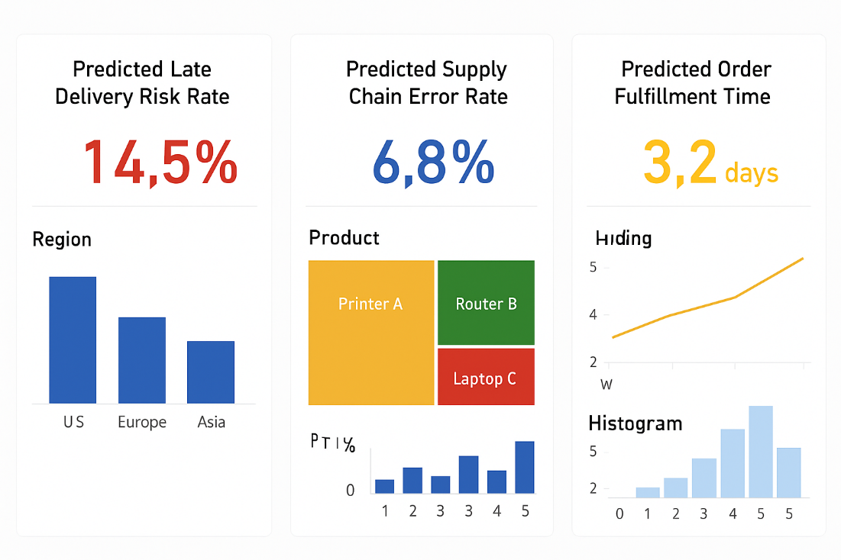

- Single-Sourcing-Anteil
Hoher Anteil einzelner Lieferanten erhöht das Risiko bei Störungen.
- Lieferanten-Performance Score
Kombination aus Qualität, Pünktlichkeit und Flexibilität.

Ergänzende Indikatoren (qualitativ & extern)
Neben den quantitativen KPIs können auch folgende Informationsquellen nützlich sein:
- Lieferanten-News (z. B. Insolvenzen, Streiks, Naturkatastrophen) -> Alex
  - News, die bestimmte Schlagworte enthalten
  - Mit einem PowerBI News Tool
- Logistikdaten (GPS-Tracking, ETA-Forecasts) -> Alex
- Soziale Medien / News-Monitoring (z. B. politische Unruhen)
- KI-basierte Anomalieerkennung in ERP-Daten

Drei zentrale KPIs für ein Frühwarn-Dashboard zur Lieferketten-Resilienz

1. On-Time-In-Full-Lieferquote (OTIF)
Zweck:
Misst, ob Sendungen pünktlich (innerhalb des vereinbarten Lieferfensters) und vollständig (bestellte ≈ gelieferte Menge) beim Kunden ankommen. Ein abrutschender OTIF-Wert ist einer der ersten quantifizierbaren Hinweise auf Störungen in Beschaffung, Produktion oder Transport.
Berechnung:
Anzahl pünktlicher & vollständiger Lieferungen = (DaysForShippingReal = DaysForShipmentScheduled)
OTIF = (Anzahl pünktlicher & vollständiger Lieferungen / Gesamtzahl versandter Bestellungen) × 100 %
Datenzuordnung:
- DimDate: Bestell-, Versand-, Ankunftsdatum
- DimShipping.ShippingDays: geplantes Lieferfenster
- FactOrderItem.Quantity: gegenüber tatsächlichem Wareneingang (z. B. externes Goods-Received-Event oder Status „Completed“)
Literatur-Beleg:
OTIF wird in Studien als Schlüssel-KPI für Distributions- und Prozesseffizienz genannt und in Resilienz-Modelle integriert.
Quelle: mdpi.com

2. Lead-Time-Variabilitätsindex (LTVI)
Zweck:
Erfasst die Schwankungsbreite der tatsächlichen Durchlauf- bzw. Transportzeiten je Produkt × Lieferant × Route. Hohe Varianz erschwert Planbarkeit, erfordert höhere Sicherheitsbestände und erhöht das Risiko von Fehlteilen.
Berechnung:
LTVI = Standardabweichung der Lieferzeit / Durchschnittliche Lieferzeit
(Coefficient of Variation, z. B. auf Monats- oder Quartalsebene)
Datenzuordnung:
- DimShipping.ShippingDays: geplante Lieferzeit
- DimDate.ArrivalDate – OrderDate: tatsächliche Lieferzeit
- Gruppierung nach DimProduct.Supplier oder DimLocation.Region
Frühwarn-Nutzen:
Ein Anstieg des LTVI zeigt abnehmende Planbarkeit – eine Erhöhung kann als Frühindikator für künftige Lieferprobleme gewertet werden.
Literatur-Beleg:
Empirische Studien zeigen, dass hohe Lead-Time-Varianz stark mit steigenden Kosten und schlechterem Servicelevel korreliert.
Quelle: researchgate.net

3. Time-to-Recovery (TTR)
Zweck:
Misst, wie schnell sich die Lieferkette nach einer Störung (z. B. Hafenstreik, Anlagenstillstand) wieder auf ihren Soll-Output stabilisiert. Kurze TTR-Werte zeigen Resilienz, lange TTRs deuten auf strukturelle Schwächen.
Berechnung:
- Erkennung des Störzeitpunkts (z. B. durch Einbruch in OTIF oder Anstieg LTVI).
- Erfassung des Tages, an dem die KPI-Baseline (z. B. durchschnittlicher OTIF ≥ 90 %) wieder erreicht wird.
- TTR = Erholungsdatum – Start der Störung
Datenzuordnung:
- DimOrderStatus: „On Hold“, „Delayed“, „Completed“
- KPI-Tracking über OTIF und LTVI
Literatur-Beleg:
TTR ist ein etabliertes Maß für Resilienz und wird oft für Frühwarnsysteme und Szenariosimulationen empfohlen.
Quelle: f.hubspotusercontent30.net

GEDROPPTE IDEEN
1 predicted late deliver risk rate
1. (Predicted) Late Delivery Risk Rate
KPI Definition= Late Delivery Risk Rate = Count of Orders with Risk/Total Orders X 100%
It's a built-in leading indicator we can group this by region, shipping mode, supplier, or product to see where disruption is emerging.

Zeitbezogene Kennzahlen
Diese Kennzahlen helfen, Verzögerungen oder Abweichungen im Zeitablauf zu erkennen:
- Lieferzeit (Lead Time)
Zeit zwischen Bestellung und Erhalt der Ware – Anstieg kann auf Engpässe hinweisen.
- Termintreue (On-Time Delivery Rate)
Anteil pünktlicher Lieferungen – Ein Rückgang signalisiert mögliche Störungen.
- Durchlaufzeit (Cycle Time)
Zeit vom Produktionsbeginn bis zur Auslieferung – Verlängerungen deuten auf Produktionsprobleme.
Bestandsbezogene Kennzahlen
Bestände spiegeln oft indirekt Probleme in der Lieferkette wider:
- Bestandsreichweite (Days of Inventory on Hand)
Wie lange reicht der aktuelle Bestand bei aktuellem Verbrauch?
- Sicherheitsbestand vs. realer Bestand
Differenz zeigt, ob der Puffer zu häufig oder zu selten genutzt wird.
- Lagerumschlagshäufigkeit (Inventory Turnover)
Niedrige Werte können auf Überbestände oder langsame Abflüsse hinweisen.
Lieferantenbezogene Kennzahlen
Hier zeigt sich die Zuverlässigkeit und Stabilität der Zulieferer:
- Lieferanten-Abweichungsquote
Anteil fehlerhafter oder verspäteter Lieferungen.
Frühindikatoren & Risiko-KPIs
Diese Kennzahlen zeigen an, wenn sich etwas anbahnt:
- Anzahl offener Bestellungen mit überfälligem Termin
Frühwarnzeichen für Rückstände.
- Backorder-Rate
Anteil der Bestellungen, die nicht sofort erfüllt werden können.
- Kapazitätsauslastung (intern/extern)
Überlastung kann bald zu Verzögerungen führen.
- Transportverzögerungen (z. B. ETA-Abweichung, Zollabfertigungsdauer)
Verzögerungen in der Logistikkette – besonders wichtig bei internationalen Lieferungen.

